第一页
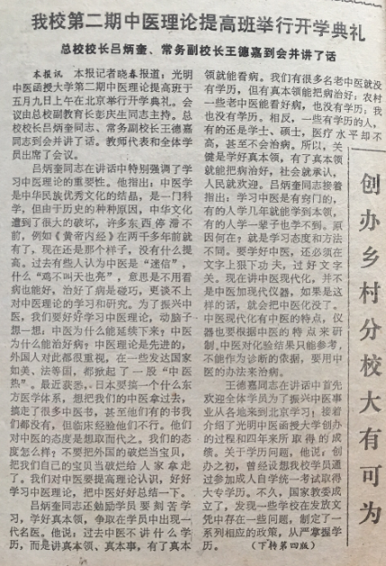
我校第二期中医理论提高班举行开学典礼
总校校长吕炳奎、常务副校长王德嘉到会并讲了话
本报讯 本报记者晓春报道:光明中医函授大学第二期中医理论提高班于五月九日上午在北京举行开学典礼。会议由总校副教育长彭庆生同志主持。总校校长吕炳奎同志、常务副校长王德嘉同志到会并讲了话。教师代表和全体学员出席了会议。
吕炳奎同志在讲话中特别强调了学习中医理论的重要性。他指出:中医学是中华民族优秀文化的结晶，是一门科学，但由于历史的种种原因，中华文化遭到了很大的破坏，许多东西停滞不前，例如《黄帝内经》在两千多年前就有了，现在还是那个样子，没有什么提高。过去有些人认为中医是“迷信”，什么“鸡不叫天也亮”，意思是不用看病也能好，治好了病是碰巧，更谈不上对中医理论的学习和研究。为了振兴中医，我们要好好学习中医理论，动脑子想一想:中医为什么能延续下来?中医为什么能治好病?中医理论是先进的，外国人对此都很重视，在一些发达国家如美、法等国，都掀起了一股“中医热”。最近获悉，日本要搞一个什么东方医学体系，想把我们的中医拿过去，搞走了很多中医书，甚至他们有的书我们都没有，但临床经验他们不行。他们对中医的态度是想取而代之。我们的态度怎么样?不要把外国的破烂当宝贝，把我们自己的宝贝当破烂给人家拿走了。我们对中医要提高理论认识，好好学习中医理论，把中医好好总结一下。
吕炳奎同志还鼓励学员要刻苦学习，学好真本领，争取在学员中出现一代名医。他说:过去中医不讲什么学历，而是讲真本领、真本事，有了真本领就能看病。我们有很多名老中医就没有学历，但有真本领能把病治好:农村一些老中医能看好病，也没有学历;我也没有学历。相反，一些有学历的人，有的还是学士、硕士，医疗水平却不高，甚至不会治病。所以，关键是学好真本领，有了真本领就能把病治好，社会就承认，人民就欢迎。吕炳奎同志接着指出:学习中医是有窍门的，有的人学几年就能学到本领，有的人学一辈子也学不到。原因何在?就是学习态度和方法不同，文字上狠下功夫，过好文字现在讲中医现代化，并不是中医加现代仪器，如果是这样的话，就会把中医化没了。中医现代化有中医的特点，仪器也要根据中医的特点来研制.中医对化验结果只能参考，不能作为诊断的依据，要用中医的办法来治病。
王德嘉同志在讲话中首先欢迎全体学员为了振兴中医事业从各地来到北京学习!接着介绍了光明中医函授大学创办的过程和四年来所取得的成绩。关于学历问题，他说，创办之初，曾经设想我校学员通过参加成人自学统一考试取得大专学历。不久，国家教委成立了，发现一些学校在发放文凭中存在一些问题，制定了一系列相应的政策，从严掌握学历。
（转第四版）
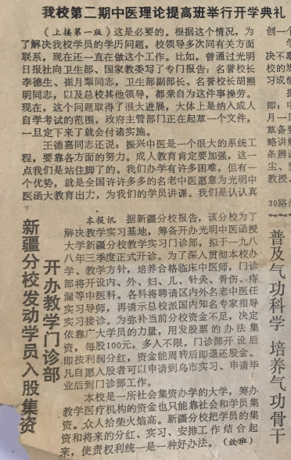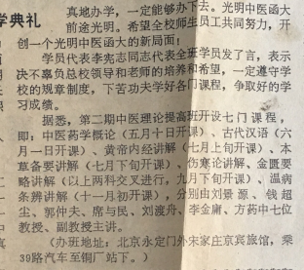
我校第二期中医理论提高班举行开学典礼
（接第一版）
这是必要的。根据这个情况，为了解决我校学员的学历问题。校领导多次同有关方面联系。现在还一直在做这个工作。比如，曾通过光明日报社向卫生部、国家教委谢了专门报告：名誉校长胡熙同同志，以及总校其他领导，都亲自为这件事操劳。现在，这个问题取得了很大进展，大体上是纳入成人自学考试的范围，政府主管部门正在起草一个文件，一旦定下来了就会辅助实践。
王德嘉同志还说：振兴中医是一个很大的系统工程，要靠各方面的努力。成人教育肯定要加强，这一点我们是站住脚了的。我们办学有许多困难，但有一个优势，就是全国许许多多的名老中医愿意为光明中医函大教育出力，为我们的学员讲课。我们是认认真真地办学，一定能够办下去。光明中医函大前途光明。希望全校师生员工共同努力，开创一个光明中医函大的新局面；
学员代表李宪志同志代表全班学员发了言，表示决不辜负总校领导和老师的培养和希望，一定遵守学校的规章制度，下苦功夫学号各门课程，争取好的学习成绩。
据悉，第二期中医理论提高班开设七门课程，即：中医药学概论（五月十日开课）、古代汉语（六月一日开课）、黄帝内经讲解（七月上旬开课）、本草本要讲解（七月下旬开课）、伤寒论讲解、金匮要略讲解（以上两颗交叉进行，九月下旬开课）、温病条辨讲解（十一月初开课），分别由刘景源、钱超尘、郭仲夫、席与民、刘渡舟、李金庸、方药中七位教授、副教授主讲。
（办班地址：北京永定门要宋家庄京宾旅馆，乘39路汽车至铜厂站下。）

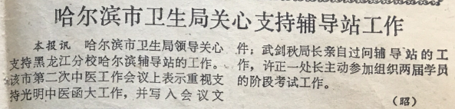

哈尔滨市卫生局关心支持辅导站工作
本报讯哈尔滨市卫生局领导关心支持黑龙江分校哈尔滨辅导站的工作。该市第二次中医工作会议上表示重视支持光明中医函大工作，并写入会议文件；武剑秋局长亲自过问辅导站的工作，许正一处长主动参加组织两届学员的阶段考试工作。
（昭)
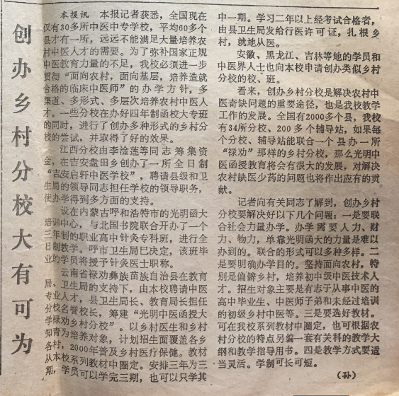
创办乡村分校大有可为

本报讯 本报记者获悉，全国现在仅有30多所中医中专学校，平均60多个县才有一所，远远不能满足大量培养农村中医人才的需要。为了弥补国家正规中医教育力量的不足，我校必须进一步贯彻“面向农村，面向基层，培养造就合格的临床中医师”的办学方针，多渠道、多形式、多层次培养农村中医人才。一些分校在办好四年制函校大专班的同时，进行了创办多种形式的乡村分校的尝试，并取得了好的效果。
江西分校由李淦莲等同志筹集资金，在吉安盘田乡创办了一所全日制“吉安启轩中医学校”，聘请县级和卫生局的领导同志担任学校的领导职务，使办学得到多方面的支持。
设在内蒙古呼和浩特市的光明函大培训中心，与北国书院联合开办了一个三年制的职业高中针灸专科班，进行全日制教学。呼市卫生局已决定，该班毕业的学员将授予针灸医士职称。
云南省禄劝彝族苗族自治县在教育局、卫生局的支持下，由本校聘请中医专业人才，县卫生局长、教育局长担任分校名誉校长，筹建“光明中医函授大学禄劝乡村分校”。以乡村医生和乡村知青为培养对象，计划招生面覆盖各乡各村，2000年普及乡村医疗保健。教材从本校系列教材中圈定。安排三年为三期，学员可以学完三期，也可以只学其中一期。学习二年以上经考试合格者，由县卫生局发给行医许可证,扎根乡村，就地从医。
安徽、黑龙江、吉林等地的学员和中医界人士也向本校申请创办类似乡村分校的校、班。
看来，创办乡村分校是解决农村中医奇缺问题的重要途径，也是我校教学工作的发展。全国有2000多个县，我校有34所分校、200多个辅导站，如果每个分校、辅导站能联合一个县办一所“禄劝”那样的乡村分校，那么光明中医函授教育将会有很大的发展，对解决农村缺医少药的问题也将作出应有的贡献。
记者向有关同志了解到，创办乡村分校要解决好以下几个问题:一是要联合社会力量办学。办学需要人力、财力、物力，单靠光明函大的力量是难以办到的。联合的形式可以多种多样。二是要明确办学目的。坚持面向农村，特别是偏僻乡村，培养初中级中医技术人才。招生对象主要是有志于从事中医的高中毕业生、中医师子弟和未经过培训的初级乡村中医等。三是要选好教材。可在我校系列教材中圈定，也可根据农村分校的特点另编一套有关科的教学大纲和教学指导用书。四是教学方式要适当灵活。学制可长可短。
（孙)
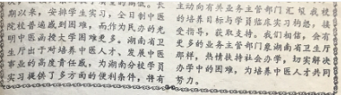
第一版：期以来，安排学生实习，全日制中医院校普遍感到困难，而作为民办的光明中医函授大学困难更多。湖南省卫生厅出于对培养中医人才、发展中医事业的高度责任感，为湖南分校学员实习提供了多方面的便利条件将有
第二版：主动向有关业务主管部门汇报我校的培养目标与学员临床实习构想，接受指导，获取支持。我们相信，会有更多的业务主管部门象湖南省卫生厅那样，热情扶持社会办学，切实解决办学中的困难，为培养中医人才共同
努力。
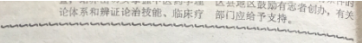
注：此两个断片因文字无法连接逻辑，故未提取文字，并校对！

第二页
对《伤寒论讲解》试卷 (C)
及考试结果的分析
江西分校赣州辅导站 钱起瑞
考试是检查教学质量的重要手段之一，这对函授教育来说尤为重要。如何能使考试准确、客观、全面地反映学员的学习情况，又能使教师通过答卷的信息反馈及时了解教学效果，进而提高教学质量,也就成为函授教育中应当探讨的问题。本文谨对1987年《伤寒论讲解》试卷(C)的命题及江西赣州站使用该卷考试的结果作一分析，以期对促进这一课题的探讨起一点抛砖引玉的作用。
一、考试情况
考试在严格考场纪律的情况下进行,时间约200分钟，共73人应试。依据《伤寒论讲解》试卷(C).标准答案与评分说明，结合笔者在辅导中所讲解的观点,拟定:答卷内容正确无误，表述清楚透彻的题,给满分;内容基本相符，但有遗漏或表述不够满意的题，酌情扣分;内容错误、或空白未答、或表述讹误的题，给零分。考试结果，最高98分，最低8分，平均71.65分，成绩呈负偏态分布。各题单独计算成绩，近正态分布。
二、分析与讨论
本次考试总成绩呈负偏态分布，主要是受难度适中，区分度较高的二、四两题影响所致。两题使中等以上水平的考生在考试中取得了优势，他们心理状态稳定，临场发挥正常，许多人进入了高分组。而程度较差的考生，因基础知识不巩固，基本概念不明确，自然就落入了低分组，甚至有的学员对这两题空白未答，从而成为最低分。低分组学员很大一部分是因为文化水平低、素质差，有待今后逐渐提高，也有的是由于各种原因不能参加面授听课，影响了成绩。由于最低分组的人占了10.96%，就使总成绩的平均分也偏低了，从而呈负偏态公布。笔者认为这两题是质量较高的理想命题，能反映学员的实际水平。题一中的1.2.3.5为容易而区分度较差的考题，但其内容则是必须掌握的基本概念，而且所占比例也是适当的。题
一中的3解释“熬””的含义和题三中的1有关“桃花汤”的内容，个人认为洨偏较难。其内容固属要求掌握之列，只是因为在辅导时没有强调，总复习时没有予以足够重视,仅一带而过,所以考生知识没有巩固，普遍解答不满意。对题二中的3阳明为什么“法多汗”的解答，存在不少叙述不清、概念混淆的问题,如有的学员把“法”字理解为“治法”，答为阳明之为病,胃家实是也，治法宜泻实，故“阳明法多汗”，实是风马牛不相及，说明此题较难。但这些偏难,或较偏的题所占比例不大，因此对总成绩的影响不太大。，
总之，《伤寒论讲解》试卷(C)，试题测量面广，内容较全面，而且所涉及的内容都是《伤寒论讲解》教学中要求掌握的基本知识，并注重理论联系实际，重在考察了解学员的理解能力、独立运用基本知识的能力和鉴别分析、鉴别诊断的能力。单独计算成绩近正态分布，说明此卷的试题是较为理想的。
通过对考试成绩的分析，可以看出面授辅导在函授教育中有重要作用，辅导教师面授质量的高低对学员学习成绩具有主导作用。因此，要求教师必须把教学大纲要求掌握的重点内容讲清、讲透，不可偏颇遗漏。在注重使学员营握基本理论、基本知识、基本技能的同时，还要注返培养学员的理解能力和鉴别能力。这样才能使他们做到一反三、学以致用，才能进而
提高临床水平。
断片：
：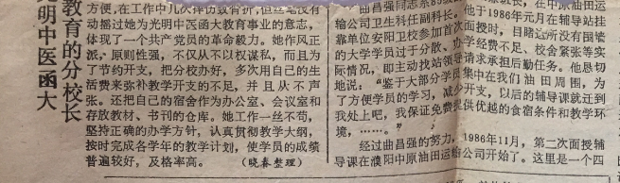
左边部分：
光明中医函大 教育的分校长
方便,在工作中几次摔伤致骨折，但丝毫没有动摇过她为光明中医函大教育事业的意志，体现了一个共产党员的革命毅力。她作风正派，原则性强，不仅从不以权谋私，而且为了节约开支，把分校办好，多次用自己的生活费来弥补教学开支的不足，并且从不声张。还把自己的宿舍作为办公室、会议室和存放教材、书刊的仓库。她工作一丝不苟，坚持正确的办学方针，认真贯彻教学大纲，按时完成各学年的教学计划，使学员的成绩普遍较好，及格率高。
(晓春 整理)

右边部分：
曲昌强同志系85级的学员兼班长，在中原油田运输公司卫生科任副科长。他于1986年元月在辅导站挂靠单位安阳卫校参加首次面授时，目睹达所没有围墙的大学学员过于分散、办学经费不足、校舍紧张等实际情况，即主动找站领导请求承担后勤任务。他恳切地说:“鉴于大部分学员集中在我们油田周围,为了方便学员的学习，减少开支，以后的辅导课就迁到
我处上吧，我保证免费提供优越的食宿条件和教学环境，……。"经过曲昌强的努力，1986年11月，第二次面授辅导课在濮阳中原油田运输公司开始了。这里是一个四

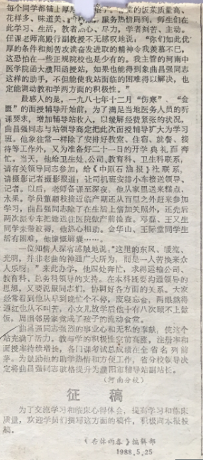
每个同学都铺上厚？？垫子。食？堂的饭菜具饭菜质量高、花样多、味道美、价格？？服务热情周到，师生们在此学习、生活，教者热心、尽力，学者刻苦、主动。任课老师高殿行副教授不无感叹地说，“你们如此优厚的条件和刻苦攻读奋发进取的精神令我羡慕不已,这恐怕在一些正规院校也是少有的。我主管的河南中医学院函大濮阳函授站，如果也能得到象曲昌强同志这样的助手，不但能使我站面临的困难得以解决，也定能调动教和学两方面的积极性。”最感人的是，一九八七年十二月“伤寒”、“金匮”的面授辅导开始前，为了满足当地医务人员的听课要求，增加辅导站收入，以缓解经费紧张的状况，曲昌强同志与站领导商定把此次面授辅导扩大为学习班。他象往常一样除了安排好教室、住宿、就餐、接待等工作外，又为准备好二十一日的开学典礼而奔忙。当天，他给卫生处,公司、教育科、卫生科联系，
请有关领导同志参加，给《中原石油报》社联系，请摄影记者摄影报道；让司机班安排小车接送领导,记者。以后，老师备课至深夜,他从家里送来糕点,水果，学员董顺枝接近临产期还从百里之外赶来参加学习，曲昌强同志除了在生活上倍加关照外，还先后两次派专车把她送往医院做产前检查。邓磊、王又生同学未带被褥，他热心相助。金华山、王际堂同学生
活有困难，他慷慨解囊……。
一位知情人探省感触地说:"这里的东风、暖流、光明，并非老曲的神通广大所为，而是一人苦换来众人乐呀:”来此办学，他四处奔忙，求得运输公司、教育科、总务科领导的支持。在本科既要沟通领导的思想，又要说服同志们，协调好各方面的关系。大家经常看到他从早到晚忙个不停，废寝忘仓,两眼熬得通红也从不叫苦，小女儿放学后他十有八次顾不上做
饭,周围邻居家竟成了孩子的流动食堂。
曲昌强同志强烈的事业心和无私的奉献，使这个站充满了活力。教与学的积极性空前高涨，注册率和面授率持续增长，各门课考试总成绩在全省名列前茅。为鼓励他的助学热情和方便工作，省分校领导决定将曲昌强同志破格提升为濮阳市辅导站副站长。
(河南分校)
征稿
为了交流学习和临床心得体会，提高学习和临床质量，欢迎学员们撰写这方面的稿件，积极向本报投搞。
《杏林雨春》编辑部
1988.5.25

认识
价值。
医，逆
完治、
治，先
末治，
治、下
等等，
八法。
术出版
售价:
《求
为
购药的
医学知
合的编
多个医
些疑难
状、诊
作了介
况，联
的治疗
药品和
附有全
录、地
系。
本
出版社
售价:
《？》
该
家学，
独传之
痹症
疗效，
简、便
本
出版礼
价
以:
将书款
光明中
第三页

怎样解答多选题
多选题是二十世纪五十年代在国外兴起的一种评估教学质量的考试方法。近十年来，在我国教有界已广泛使用。为了适应这一形势，我校已决定在考试中逐步推广多选题。因此，全体学员必须掌握解答多选题的有关知识。
当前，国内多选题大多采用A、B、C、K四种类型。
一、A型题
A型多选题,又称最佳选择题。每题由一段简短的文字叙述为题干，其后有A、B、C、D、E五个备选答案。答案中只有一个是最适当的，称为正确答案，其余四个备选答案为干扰答案，也称迷感答案。考生在答卷时应根据题干所提出的问题，进行认真地分析比较，从中选择一个最适当的也即正确的答案。
题例1.《素问·阴阳应象大论》指出药物气味中气厚的性能是:
A、宣散。
B、通.
C、呕。
D、发泄。
E、发热。
答案:E
在A型题中，由于题干的提问方式不同，又分化出A-2、A-3、A-4三个亚型。
A-2型
此型是把五个备选答案中的最后一个改变为“以上都不是”，考生从五个答案中选一正确答案。
题例2·患者心下痞，按之濡软，复见恶寒汗出，下列治疗意见正确的是:
A、桂枝汤，
B、五苓散。
C、半夏泻心汤。
D、大黄黄连泻心汤。
E、以上都不可予。
答案:E
A-3型
此型是要求从备选答案中找出一个与所提问题无关的一项。提问方式是“哪一項不属于”或“哪一项是错误的”。
翻例3·下述何证不属于少阳病?
A、口苦，咽干，目眩。
B，往来寒热。
C、厥热往复。
D、心烦喜呕。
E.胸胁苦满、
答宝:C
A--4
此型是用“除……外”的形式提问。其中又有两种情况,其一为“除.…外”与所提问题有关，其二为“除……外”与所提问题无关。
题例4.以下除哪一项外，皆为阳明病的成因?
A、太阳病失治、误治，耗伤津液，胃中干燥而
成。
B、少阳病误用发汗、利小便，致津伤化燥而
成。
C、燥热之邪直犯阳明。
D、湿润过久，化热化燥。
E、火毒内攻,灼伤阴血。
答案:E
二、B型题
B型多选,又称配伍题。这类试题是先列出A、B、C、D、E五项备选答案，接着用数字标明
几道试题，共用以上一组备选答案。要求考生从备选答案中给每道试题选出一个最合适的答案。每个备选答案，可能是一个或多个试题的正确答案，也可能不是任何试题的正确答案。
题例5、6
A、《素问·评热病篇》。
B、《素问·热论》。
C、《灵枢·寒热篇》。
D、《难经·四十八难》。
E、《难经·五十八难》。
5、“伤寒有五，有中风，有伤寒，有湿温，有热病，有温病。”语出，
6、“今夫热病者，皆伤寒之类也。”语出:
答案:5、E 6、B
三、C型题
C型多选题，又称比较多选题。主要用于对两种事物的比较和鉴别。这类考题的命题方法与B型多选题相似。先列出A、B、C、D四个备选答案，随后用数字标明几道试题。因C型题只对两种事物进行比较，所以其四个备选答案分别是，一项是，一项非。或者两项均是，或者两项均非，要求考生为每道试题从备选答案中选择一个正确答案。
题例7、8
A、舌本。
B、喉咙。
C、两者均有。
D、两者均无。
7、《灵枢·经脉》中脾足太阴之脉的循行部位有:
8、《灵枢·经脉》中肾足少阴之脉的循行部位有:
答案:7、A 8、C
四、K型题
K型多选题又称编码多选题或复合是非题。这类题是由一个试题和以数字标明的四种叙述所组成。要求考生判断四种叙述中哪些与试题有关，哪些无关。然后从统一规定的五种不同组合中选出一种作为答案。统一规定的五种不同组合是:
A 只有(1)、(2)、(3)是对的。
B 只有(1)、(3)是对的。
C只有(2)、(4)是对的。
D只有(4)是对的。
E (1)、(2)、(3)、(4)全是对的。
题例9·据《灵枢·经脉》中说，足阴肝“是动病”，症状是：
(1)腰痛不可以俯仰。
(2)丈夫溃疝。
(3)妇人少腹肿。
(4)甚则嗌干，面尘脱色。
答案:E
在解答K型题时，必须记住五种组合的形式，然后对号选择答案。
以上介绍了多选题的各种类型。在某些正规考试中，若全部采用多选题，其试卷和答卷往往分开，答卷中只印出试题及备选答案的标号。考生只需把答卷上相应位置上的字母涂黑即可。如题例1正确答案是E，就把第1题的E涂黑:若在考试中多远题与其他题(如填空题,名词解释、问答题等)共有，往往在多选题所提出的问题之后划一括号，考生只需把正确答案的编号写在括号内即可。
多选题有以下优点:试卷容量大，测量面广,可避免题避不清楚的缺点，评分准标客观、准确、统一、有利于培养学生的判断能力、推理能力、加快解题的速度;可用于各种不同层次学习结果的测量。因此多选题的考试形式应逐步推广，各辅导站要组织，多选题内容的辅导,帮助学员提高解答多选题的能力)。
附：断片
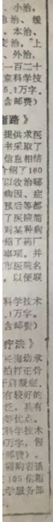
第四页
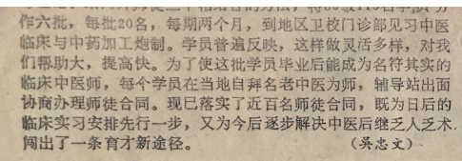、
左上角断片，左边页：
作六批，每批20名，每期两个月，到地区卫校门诊部见习中医临床与中药加工炮制。学员普遍反映，这样做灵活多样，对我们帮助大，提高快。为了使这批学员毕业后能成为名符其实的临床中医师，每个学员在当地自拜名老中医为师，辅导站出面协商办理师徒合同。现已落实了近百名师徒合同，既为日后的临床实习安排先行一步，又为今后逐步解决中医后继乏人乏术，闯出了一条育才新途径。
(吳忠文)
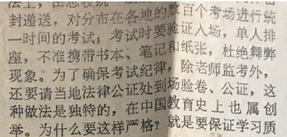
左上角断片，右边页：
封递送，对分布在各地的数百个考场进行统一时间的考试，考试时要验证入场，单人排座，不准携带书本、笔记和纸张，杜绝舞弊现象。为了确保考试纪律，除老师监考外，还要请当地法律公证处到场验卷、公证，这种做法是独特的，在中国教育史上也属创举。为什么要这样严格?就是要保证学习质
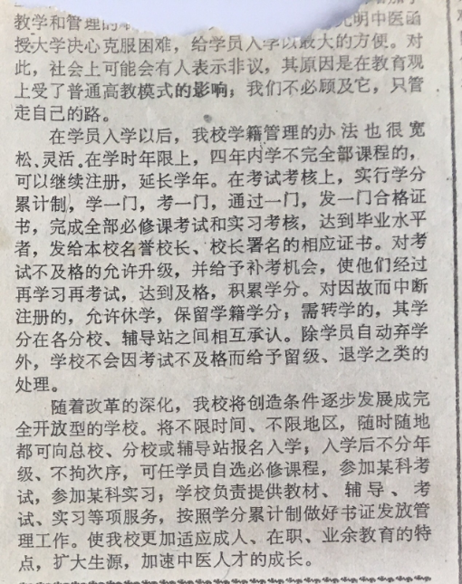
断片中间段：
教学和管理时……光明中医函授大学决心克服困难，给学员入学以最大的方便。对此，社会上可能会有人表示非议，其原因是在教育观上受了普通高教模式的影响;我们不必顾及它，只管走自己的路。
在学员入学以后，我校学籍管理的办法也很宽松、灵活.在学时年限上，四年内学不完全部课程的，可以继续注册，延长学年。在考试考核上，实行学分累计制，学一门，考一门，通过一门，发一门合格证书，完成全部必修课考试和实习考核，达到毕业水平者，发给本校名誉校长、校长署名的相应证书。对考试不及格的允许升级，并给予补考机会，使他们经过
再学习再考试,达到及格，积累学分。对因故而中断注册的，允许休学，保留学籍学分，需转学的，其学分在各分校、辅导站之间相互承认。除学员自动弃学外，学校不会因考试不及格而给予留级、退学之类的处理。
随着改革的深化，我校将创造条件逐步发展成完全开放型的学校。将不限时间、不限地区，随时随地都可向总校、分校或辅导站报名入学;入学后不分年级、不拘次序，可任学员自选必修课程，参加某科考试,参加某科实习，学校负责提供教材、辅导、考试、实习等项服务,按照学分累计制做好书证发放管理工作。使我校更加适应成人、在职、业余教育的特
点，扩大生源，加速中医人才的成长。
普及气功科学培养气功骨干
第三届气功科学理论函授班招生
本报讯 中华气功进修学院自1984年创办以来，已有五千名学员结业，其中不少人已
成为从事气功科学普及和医疗咨询的优秀骨干。为了满足各地广大气功爱好者、研究工作
者以及教学、医疗的要求，学院在总结历届教学经验的基础上，经过认真筹备，举办第三
届气功科学理论函授班。
这届函授班，除了促进学员在气功科学理论水平有较大提高外，更重视理论与实践的结合。为此，学院将推出第一套适用于在职干部学习的《通天贯地》六分钟自修功法，将请名家指导，以加速学员掌握《真气升华》技术，还将开设多种多样、内容丰富的气功特种技术短期面授班。
这次招生对象主要是习练气功两年以上、具有相当中学以上文化程度的气功爱好者、
气功工作者、功法辅导员和医疗卫生工作者。未习练气功者也可报名参加学习，但需同时
报名参加该院指定或组织的“预科功法班”学习，以提高对课程的感性认识。
这届函授班学制一年，自1988年6月至1989年7月。课程设置分为必修课和选修课。必修课有《中华气功学方法论》、《中华气功史导论》、《中华气功学经典理论基础》等十篇
共110万字，均为函授。选修
关于发放教材的通知
一、已经发出的教材有:85级
《温病条辨讲解》，86级《黄帝内经讲解》、《伤寒论讲解》。
二、五月中旬向85级学员发放《中医内科学》。
三、六月上旬向86级学员发放
《本草备要讲解》、《金匮要略讲解》。
请学员同志注意收阅。
教学部1988.5.15
课有《气功点穴按摩》、《气功外气技术》等五篇，均为短期面授。修完全部函授课，按规定完成作业，经考试合格者，发给结业证书。
(边鲜整理)

